Аналитическая справка по итогам проведения недели молодого педагога

Согласно плану методической работы и в целях создания в школе условий профессионального роста молодого педагога и успешного вхождения в профессиональную деятельность в МАОУ ООШ №23 им. Н.Шабатько с 13 по 18 февраля 2023 года была организована и проведена Неделя молодого педагога.
В соответствии с приказом по школе от 03.02.2023 № 33 «О проведении методической недели молодого педагога в муниципальном общеобразовательном автономном учреждении основной общеобразовательной школе №23 имени Надежды Шабатько г Новокубанска» был утвержден план проведения Недели молодого педагога, включающий в себя следующие мероприятия:
План мероприятий в рамках Недели молодого педагога
Молодые педагоги |  |  |  | Наставники
Ф.И.О. | Мероприятие | Дата и время |  | Ф.И.О. | Мероприятие | Дата и время
Карнаухова Татьяна Михайловна (Учитель начальных классов) | Урок математики «Письменный прием вычитания в случаях 50-24» во 2А классе | 13.02.  2023  (8.50- 9.30) |  | Мякинина Виктория Владимировна (Учитель начальных классов) | Урок русского языка «Число имён существительных» во 2Б классе | 14.02.  2023  (8.00-8.40)
Алексанян Аталина Генриховна  (Учитель начальных классов) | Урок математики «Решение задач на движение. Скорость, время, расстояние» в 4А классе | 02.02.  2023  (9.50-10.20) |  | Русанова Ольга Ивановна  (Учитель начальных классов) | Индивидуальная консультация «Создание проектов с обучающимися начальных классов» | 13.02.  2023  (13.00 – 13.40)
Уханова Дарья Эдуардовна (Учитель физики, математики) | Урок «Методы измерения атмосферного давления. Опыт Торричелли» в 7Б классе | 14.02.  2023  (11.50-12.30) |  | Игнатченко Алла Васильевна (Учитель математики) | Выступление в рамках методического семинара «Педагогические идеи учителей-наставников»: «Лайфхаки на тему «Нескучная математика» | 14.02.  2023 (14.30 – 16.30)
Колган Элиза Васильевна (Учитель русского языка и литературы) | Урок «Местоимение как часть речи» в 6В классе | 13.02.  2023  (10.50-11.30) |  | Зубкова Елена Владимировна (Учитель русского языка и литературы) | Выступление в рамках методического семинара «Педагогические идеи учителей-наставников»: «Использование пословиц на уроках русского языка и литературы» | 14.02.  2023  (14.30 – 16.30)
Кочурина Ульяна Сергеевна (Учитель географии, истории и общество-знания) | Урок «Важнейшие земли, управляемые ветвями княжеского рода Рюриковичей» в 6Б классе | 17.02.  2023  (9.50-10.30) |  | Эдишерашвили Елена Павловна (Учитель истории, общество-знания) | Выступление в рамках методического семинара «Педагогические идеи учителей-наставников»: «Эффективность решения поставленной учебной задачи с помощью графического организатора “рыбья кость”» | 14.02.  2023  (14.30 – 16.30)
Волковская Любовь Григорьевна (Учитель химии, биологии) | Урок «Заболевания кожных покровов и повреждения кожи» в 9А классе | 15.02  (12.40-13.20) |  | Назаренко Надежда Владимировна (Учитель географии) | Выступление в рамках методического семинара «Педагогические идеи учителей-наставников»: «Мотивация обучающихся в начале урока» | 14.02.  2023  (14.30 – 16.30)
Булгакова Анастасия Викторовна (Педагог-организатор) | Конкурс военно-патриотической песни среди 3-5 классов | 15.02.  2023  (11.50-12.30) |  | Мирошниченко Елена Александровна (Учитель начальных классов) | Мастер класс: организация и проведение конкурса чтецов стихотворений «Овеяна славой родная Кубань» | 13.02.  2023 (10.50 – 11.30)
Митченко Елизавета Андреевна (Педагог дополни-тельного образования) | Спортивные соревнования «Веселые старты в рамках военно-патриотического месячника» в 4-х классах | 14.02.  2023  (8.50-9.30) |  | Сироткин Александр Алексеевич (Учитель физической культуры) | Выступление в рамках методического семинара «Педагогические идеи учителей-наставников»: «Интенсивное обучение навыкам спортивного ориентирования учащихся 2-х-5-х классов» | 14.02.  2023  (14.30 – 16.30)
Ржепишевская Ксения Сергеевна (Советник директора по воспитанию и взаимодействию с детскими общественны-ми объедине-ниями) | Мастер-класс внеурочного занятия на тему: «Открытка к 23 февраля» во 2в классе |  | 14.02.  2023  (10.50-11.30) | Притула Валерий Павлович (Директор) | Индивидуальная консультация «Роль Советника директора по воспитанию и взаимодействию с детскими общественными объединениями в работе с классными руководителями» | 13.02.  2023 (14.30 – 15.10)
С 01.01.2023 в МОАУООШ №23 им. Надежды Шабатько работают 9 молодых специалистов, за которыми закреплены наставники.
В ходе открытых уроков и мероприятий, проведенных наставниками, осуществлялось обучение молодых педагогов. После проведенных молодыми педагогами своих уроков и мероприятий наставники совместно с наставляемыми проводили анализ, вырабатывали методические рекомендации по преодолению трудностей, с которыми сталкивались молодые специалисты.
Результаты методической недели представлены в таблице.

Информация
о проведении методической Недели молодого педагога
в МОАУООШ №23 им. Надежды Шабатько

№ п/п | Показатели
 | Численность педагогов, принявших участие в проведении методической Недели – 10 человек  (9 наставников, заместитель директора по НМР) | Павленко А.В. – заместитель директора по НМР  Учителя-наставники:  Мякинина Виктория Владимировна - учитель начальных классов,  Русанова Ольга Ивановна - учитель начальных классов, заместитель директора по УВР  Игнатченко Алла Васильевна – учитель математики,  Зубкова Елена Владимировна – учитель русского языка и литературы,  Эдишерашвили Елена Павловна – учитель истории и обществознания,  Назаренко Надежда Владимировна – учитель географии, заместитель директора по УВР,  Мирошниченко Елена Александровна - учитель начальных классов, заместитель директора по ВР,  Сироткин Александр Алексеевич – учитель физической культуры,  Притула Валерий Павлович – директор школы
 | Численность вовлеченных молодых педагогов в проведение методической Недели – 9 наставляемых | Ф.И.О., должность  Молодые специалисты:  Карнаухова Татьяна Михайловна – учитель начальных классов  Алексанян Аталина Генриховна - учитель начальных классов,  Уханова Дарья Эдуардовна – учитель физики и математики,  Колган Элиза Васильевна – учитель русского языка и литературы,  Кочурина Ульяна Сергеевна – учитель географии, истории и обществознания,  Волковская Любовь Григорьевна – учитель биологии и химии,  Булгакова Анастасия Викторовна – педагог-организатор,  Митченко Елизавета Андреевна – педагог дополнительного образования,  Ржепишевская Ксения Сергеевна - советник директора по воспитанию с детскими объединениями
 | Используемые формы организации и проводимые мероприятия методической Недели | Формы проведения мероприятий:  - совещание «Организация и проведение Недели молодого педагога»: наставники и наставляемые совместно с администрацией школы разработали и утвердили план проведения Недели молодого педагога;  - открытые уроки: молодыми педагогами (6 человек) и учителем наставником (1 человек) было проведено 7 открытых уроков на различные темы в 2А, 2Б, 4А, 6Б, 6В, 7Б, 9А классах. В рамках уроков учителя организовывали проблемные и поисковые ситуации, активизировали деятельность учащихся, в результате которой вывод делали сами ребята; учителя продемонстрировали минимум репродукции и максимум творчества и сотворчества; отслеживалось время-сбережение и здоровье-сбережение; каждый педагог при планировании и проведении урока учитывал возможности учащихся;  - конкурс военно-патриотической песни: цель данного мероприятия, проведенного молодым специалистом, - вызвать интерес к историческому прошлому страны, уважение к традициям народа. Конкурс включал в себя не только исполнение песен на военно-патриотическую тему, но и чтение стихов, командную работу. В ходе подготовки к мероприятию у ребят формировались коммуникативные навыки (умение донести свою мысль до других); навыки взаимодействия в группе (слушать и слышать друг друга, принимать позицию другого, приходить к общему мнению); чувства товарищества, взаимопонимания, поддержки, дружбы. Ребятам очень понравился конкурс. Все участники были отмечены в разных номинациях, не было проигравших. Данное мероприятие учит относиться с уважением к людям старшего поколения, ветеранам войны и труда, воинским захоронениям, воспитывает детей на ярких и благородных примерах тех, кто защищал свою Родину;  - конкурс чтецов стихотворений «Овеянная славой родная Кубань»: цель данного мероприятия, проводимого для учащихся 1-2 классов, - познакомить ребят с историей создания известных стихотворений о войне; воспитывать чувство уважения к великому подвигу предков. Учащиеся готовились к конкурсу заранее: выбирали стихотворение вместе с родителями и классным руководителем, учились читать стихи наизусть, стоя на сцене. Все ребята справились с поставленными задачами и получили одобрение со стороны гостей мероприятия и учителей школы;  - спортивные соревнования «Веселые старты»: основная задача данного мероприятия - укрепление здоровья детей; развитие двигательных умений, навыков и физических качеств; привлечение учащихся к занятиям физической культуры и спорта. Молодой специалист правильно подобрал упражнения, задания переходили от простого к сложному. Использованы фронтальный, индивидуальный методы организации деятельности учащихся;  - мастер-класс «Открытка к 23 февраля»: выбранная тема внеклассного мероприятия была актуальна, так как проводилась накануне праздника. В ходе проведения занятия дети могли проявить свою индивидуальность, возможность проявить себя с лучшей стороны. Использовалось достаточно много интересного и познавательного материала. Каждому участнику мастер-класса удалось выполнить своими руками открытку для поздравления родных и близких с Днем защитника Отечества;  - методический семинар «Педагогические идеи учителей наставников»: в раках данного мероприятия молодые педагоги познакомились с передовыми педагогическими технологиями, представленными учителями-наставниками. Обмен опытом позволил получить не только теоретические знания, но и на практике попробовать их использование (занятия по спортивному ориентированию);  - индивидуальные консультации: этот вид совместной деятельности педагога-наставника и молодого специалиста эффективен, так как позволяет подготовить наставляемого к тому или иному мероприятию, обсудить положительные и отрицательные стороны после его проведения, определить план работы по совершенствованию педагогических навыков молодых специалистов и решить многие другие вопросы.
 | Аналитическая информация о проведении методической Недели | Цель проведения Недели молодого педагога: оказание помощи молодым специалистам при адаптации в педагогических, ученических и родительских коллективах;  Задачи:  - выявление уровня профессиональной подготовки молодых учителей;  - повышение уровня общедидактической и методической подготовленности педагогов к организации и проведению воспитательно-образовательной работы;  - оказание практической помощи молодым учителям в преподавании предмета, в воспитательной работе с учащимися;  - обеспечение постоянного освоения современной педагогической теории и практики;  - проведение обмена опытом успешной педагогической деятельности;  - создание условий для саморазвития молодых специалистов.  Результаты проведения Недели молодого педагога.  Анализ посещенных уроков и внеурочных мероприятий молодых педагогов дают основание сделать следующие выводы:  Молодые специалисты продуманно и целенаправленно решают задачи школьного образования по своему предмету. Они отбирают содержание учебного материала и методически его отрабатывают на своих уроках, триединая дидактическая цель урока реализуется через изучение основных формул, понятий, отработку практических умений и навыков, изучение основных фактов, понятий, законов, через широкое обобщение большого круга природных явлений на основе теории. Много внимания учителя уделяют формированию умения учащихся применять основные исходные положения наук для самостоятельного объяснения тех или иных явлений. Большинство молодых специалистов проводят в системе уроки с использованием информационных технологий. Уроки и воспитательные мероприятия наставляемых в целом соответствуют требованиям, предъявляемым к современным урокам.  Однако в ходе подготовки уроков и мероприятий у некоторых молодых специалистов выявлены затруднения, потребовалась консультация педагогов-наставников в решении следующих задач:  1. Подготовка учебного материала и выбор соответствующих методов обучения;  2. Нахождение способов и приемов создания учебных ситуаций и подбора дидактического материала (задания для самостоятельной познавательной деятельности творческого характера, заданий, связанных с жизнью, подбор наглядных пособий и др.), которые обеспечили бы эффективную познавательную деятельность всех учащихся в меру их способностей и подготовленности;  3. Комплексное применение различных средств обучения, в том числе и технических, направленных на повышение темпа урока и экономию времени для освоения нового учебного материала и способов его изучения, а также применение приобретенных знаний, умений и навыков;  5. Планирование дифференцированного домашнего задания с учетом индивидуальных особенностей учащихся.  По итогам проведения Недели молодых педагогов состоялось заседание методического совета с подробным анализом открытых уроков и внеурочных мероприятий, в результате чего были выработаны следующие рекомендации:  1. Повысить роль наставничества в профессиональном росте молодого педагога.  2. Повышение квалификации и самообразования молодых педагогов через участие в семинарах, конференциях, изучение методической литературы, участие в профессиональных конкурсах разного уровня и характера.  3. Продолжить посещение уроков опытных педагогов, взаимопосещение уроков.  4. Организация и проведение обучающих семинаров и лекций для молодых педагогов.  5. Осуществление контроля и методической помощи молодым специалистам руководителями ШМО и администрацией школы.  6. Проведение повторной недели молодых педагогов в конце учебного года на предмет проверки уровня профессионального роста педагогов.  Данные рекомендации позволили скорректировать план работы с молодыми педагогами.

Заместитель директора по НМР ______________ А.В. Павленко

Фотоотчет
«Неделя молодого педагога
в МОАУООШ № 23 имени Надежды Шабатько»

- Совещание «Организация и проведение Недели молодого педагога»
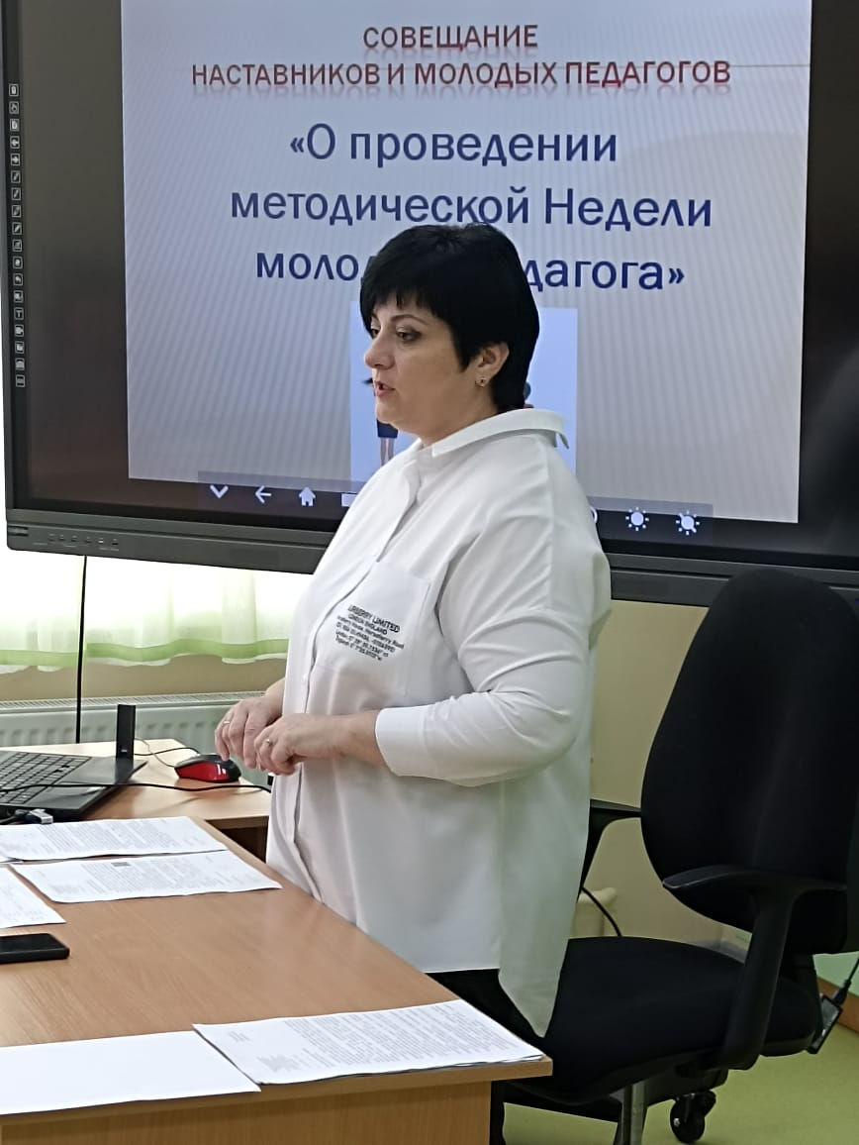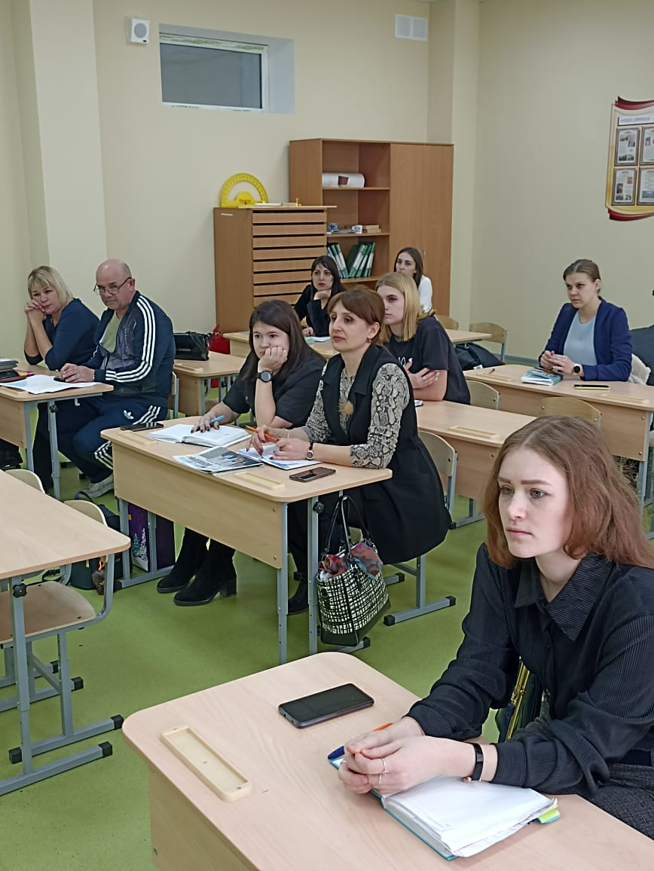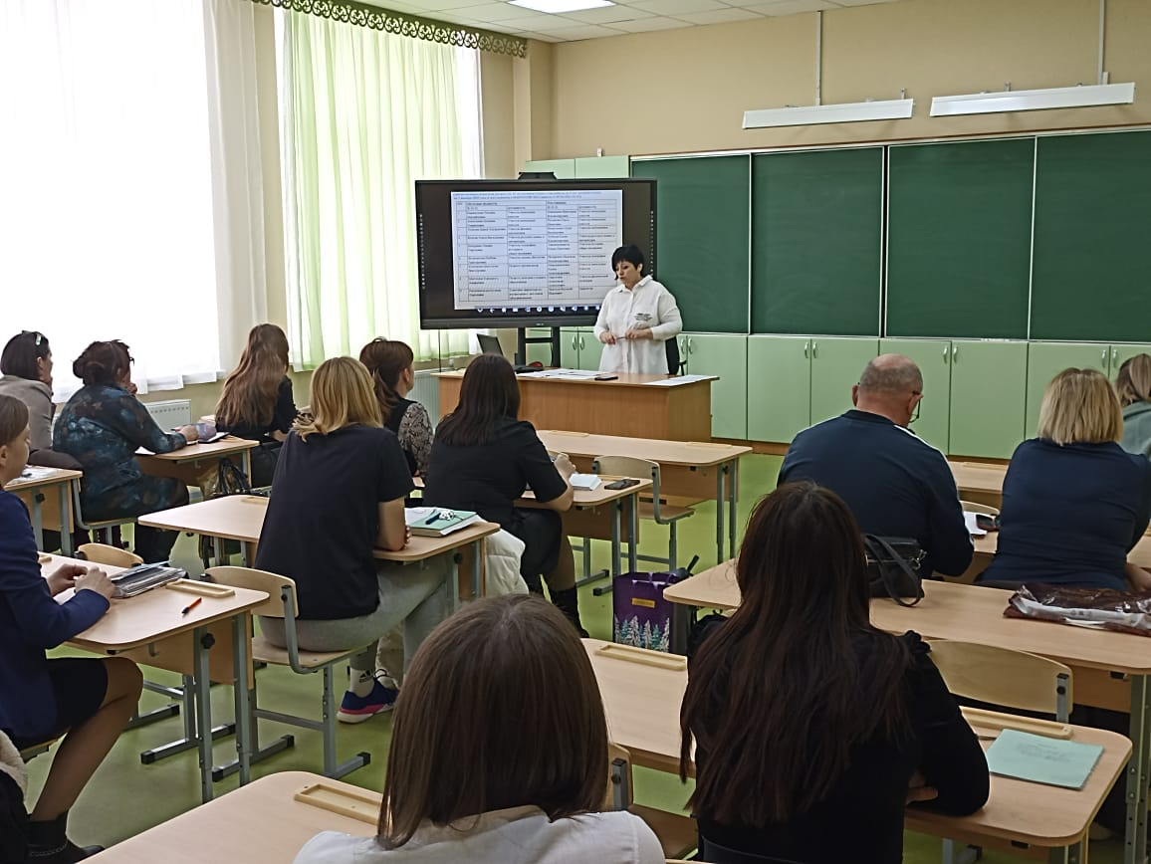

- Открытые уроки
Урок математики «Письменный прием вычитания в случаях 50-24» во 2А классе
Молодой педагог: Карнаухова Татьяна Михайловна (учитель начальных классов)
Дата проведения: 13.02.2023
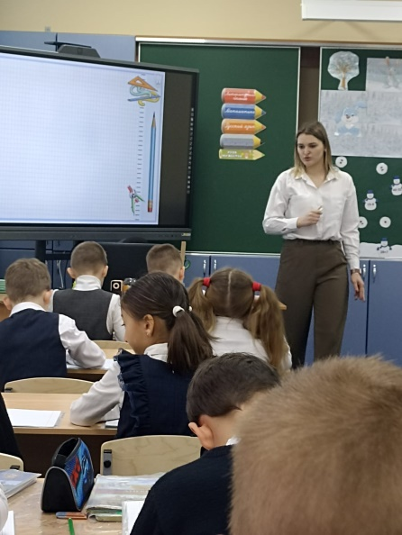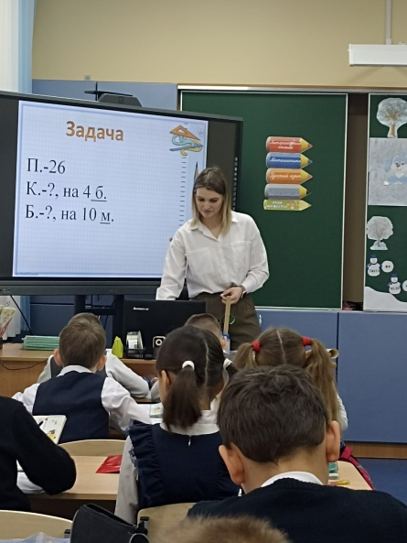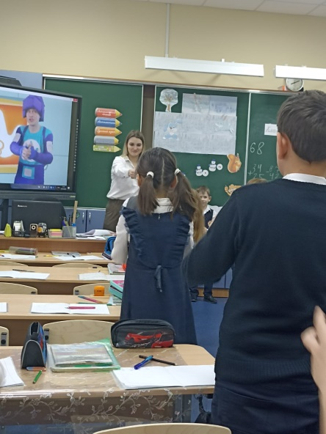

Урок математики «Решение задач на движение. Скорость, время, расстояние» в 4А классе
Молодой педагог: Алексанян Аталина Генриховна (учитель начальных классов)
Дата проведения: 02.02.2023
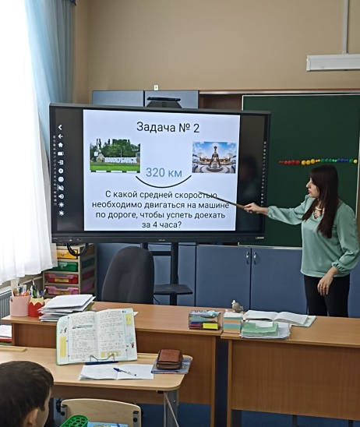

Урок физики «Методы измерения атмосферного давления. Опыт Торричелли» в 7Б классе
Молодой педагог: Уханова Дарья Эдуардовна
Дата проведения: 14.02.2023
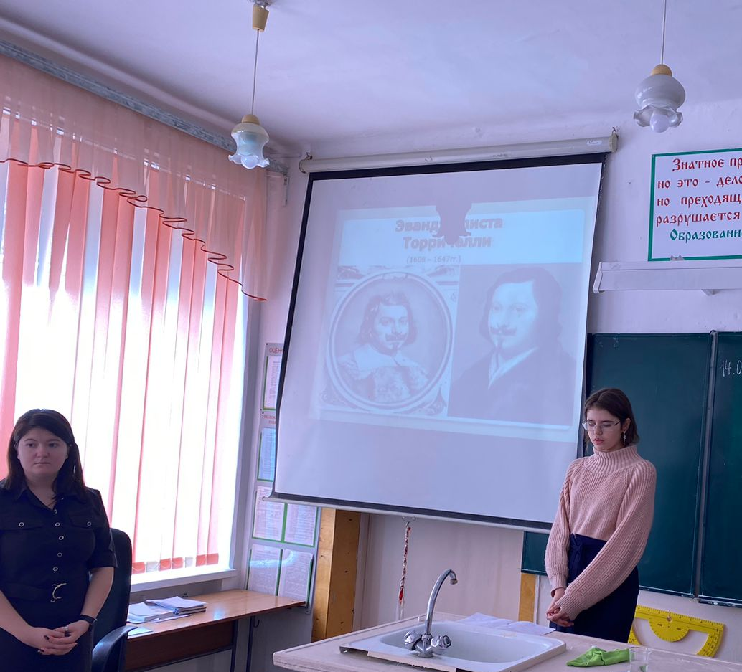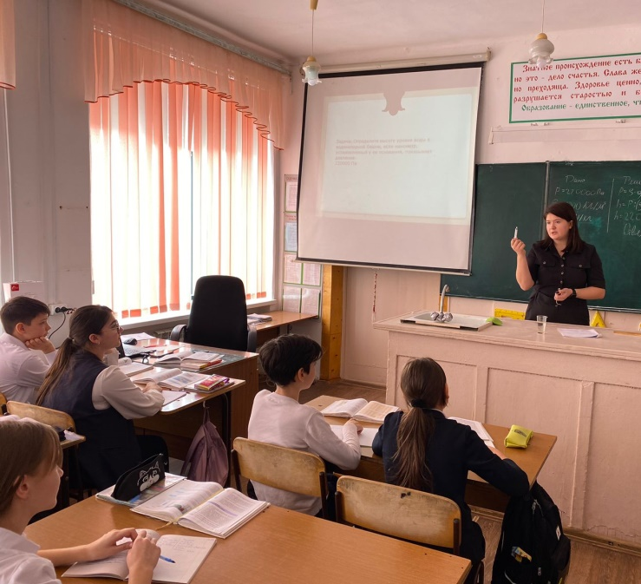

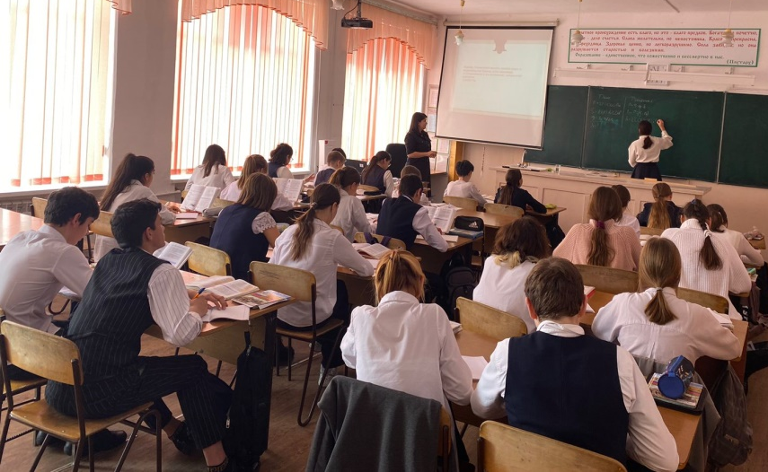
Урок русского языка и литературы «Местоимение как часть речи» в 6В классе
Молодой педагог: Колган Элиза Васильевна
Дата проведения: 13.02.2023
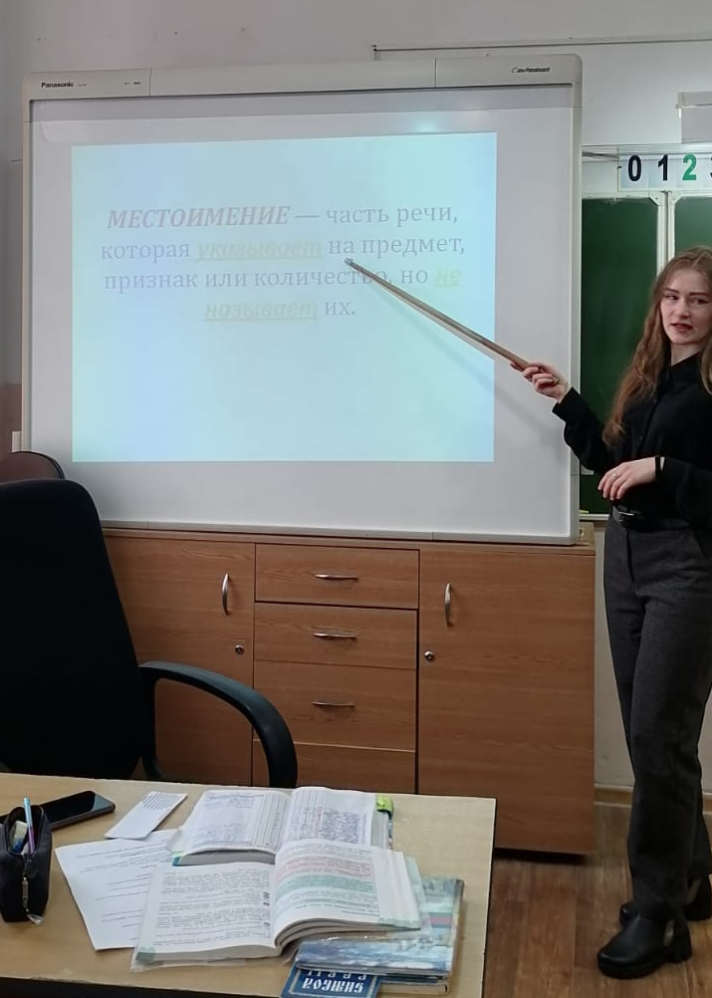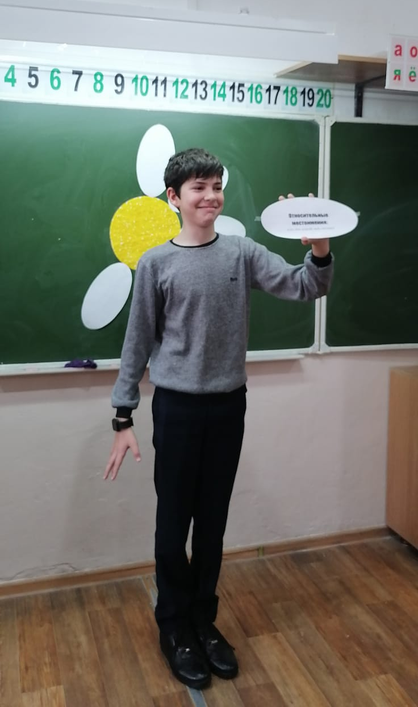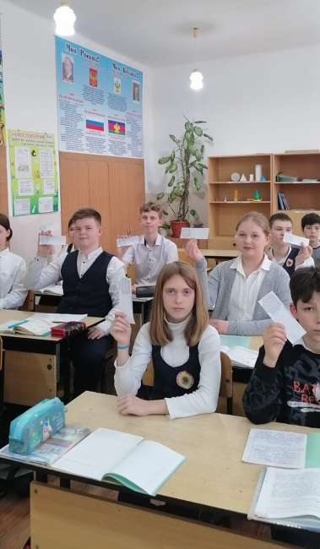
Урок истории «Важнейшие земли, управляемые ветвями княжеского рода Рюриковичей» в 6Б классе
Молодой педагог: Кочурина Ульяна Сергеевна
Дата проведения: 17.02.2023

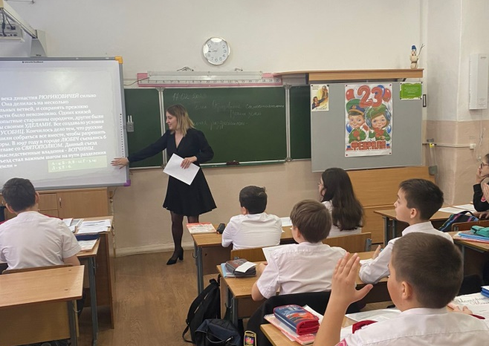

Урок биологии «Заболевания кожных покровов и повреждения кожи» в 9А классе
Молодой педагог: Волковская Любовь Григорьевна
Дата проведения: 15.02.2023

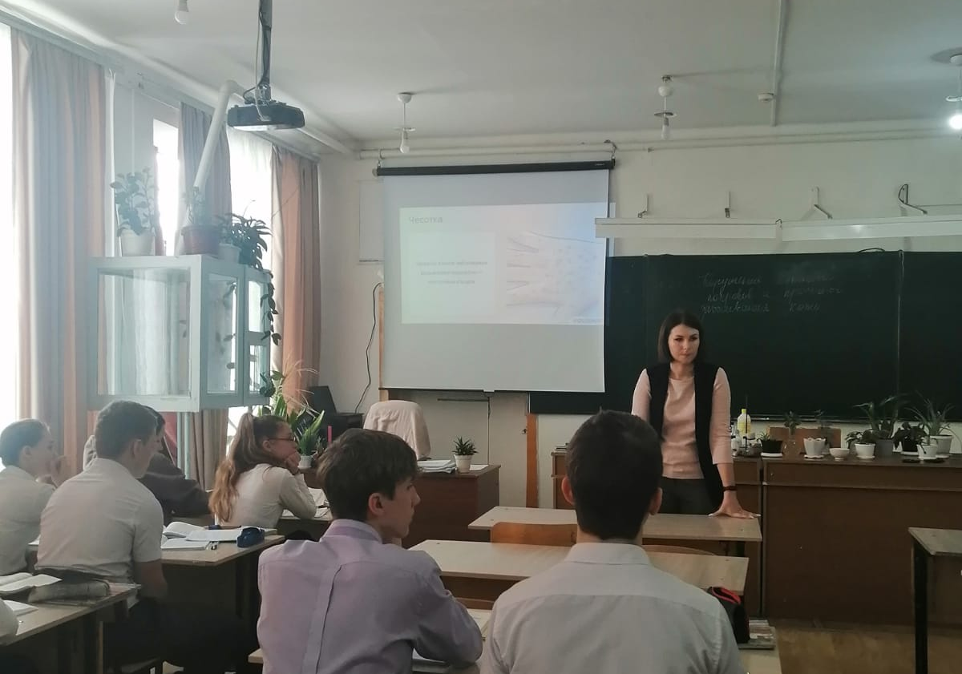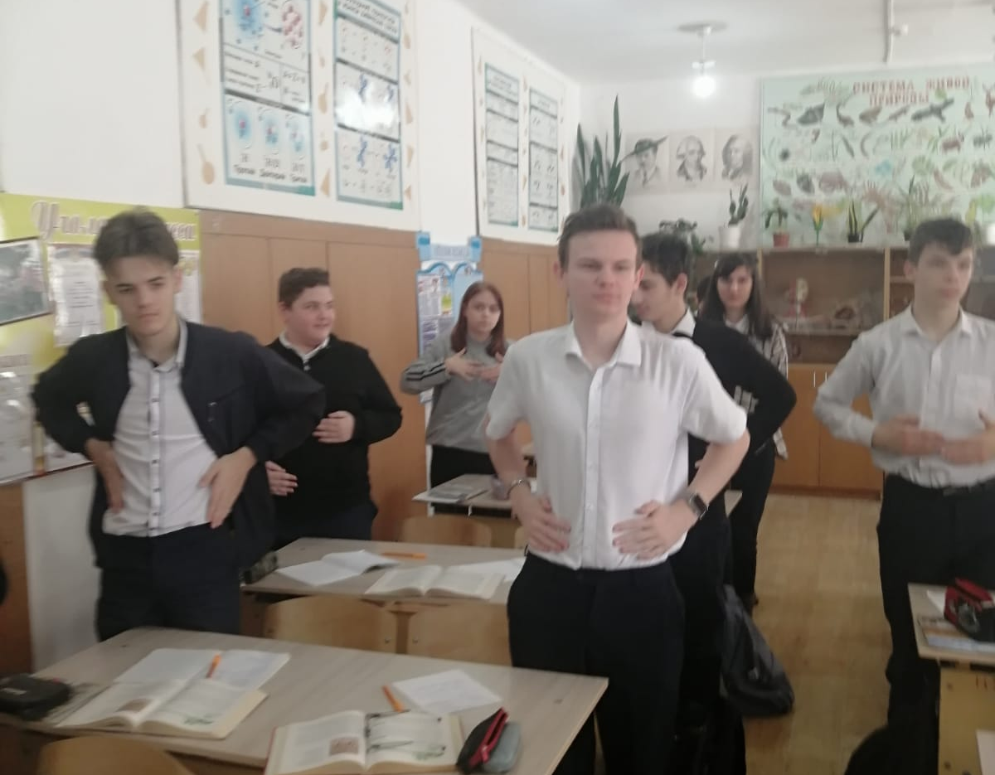

Урок русского языка «Число имен существительных» во 2Б классе
Учитель-наставник: Мякинина Виктория Владимировна
Дата проведения: 14.02.2023

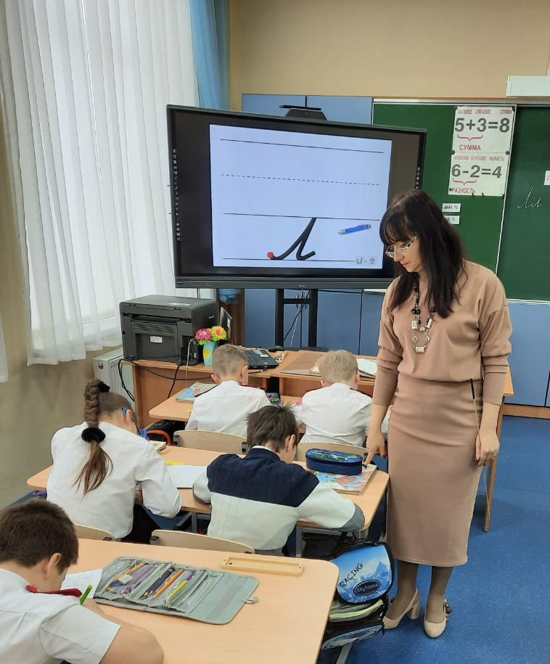

- Внеклассные мероприятия.
Конкурс военно-патриотической песни среди учащихся 3-5 классов
Молодой специалист: Булгакова Анастасия Викторовна
Дата проведения: 15.02.2023

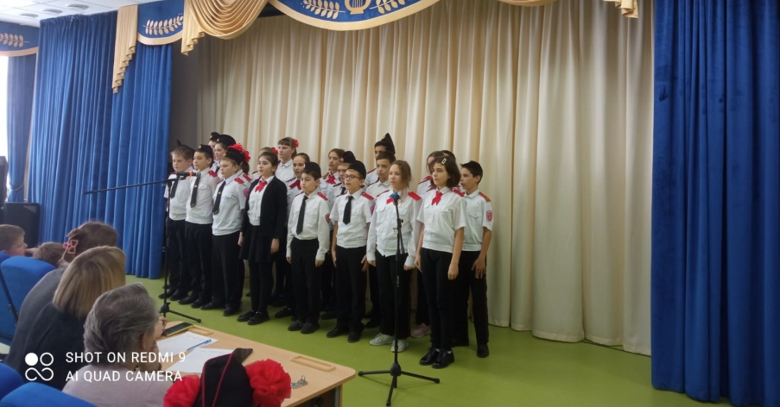
Конкурс чтецов стихотворений «Овеяна славой родная Кубань»
Учитель-наставник: Мирошниченко Елена Александровна
Дата проведения: 13.02.2023

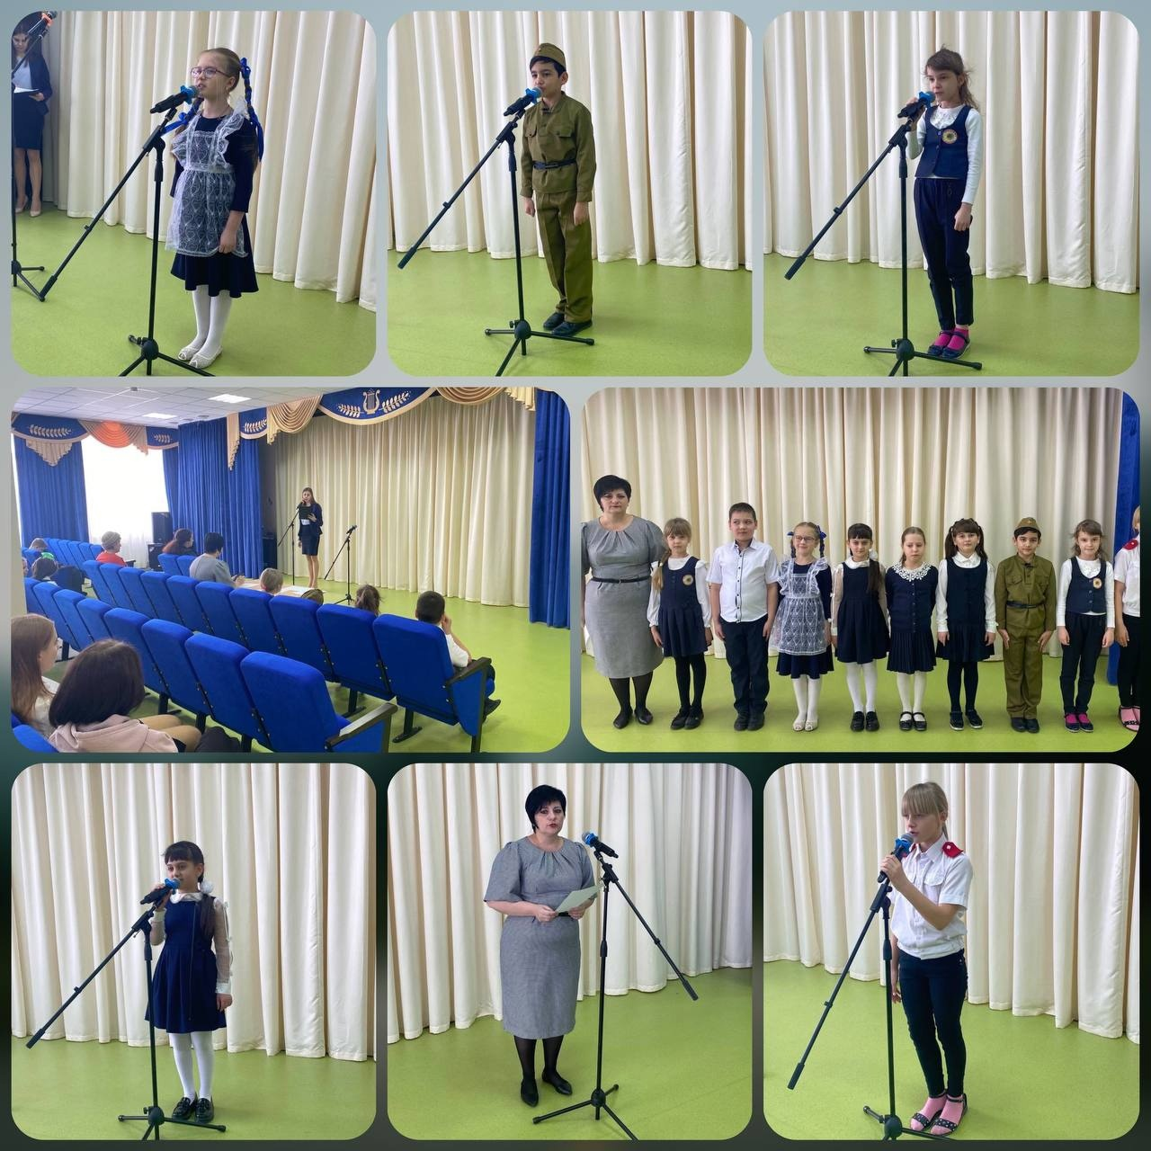

Спортивные соревнования «Весёлые старты» среди учащихся 4-х классов
Молодой специалист: Митченко Елизавета Андреевна
Дата проведения: 14.02.2023

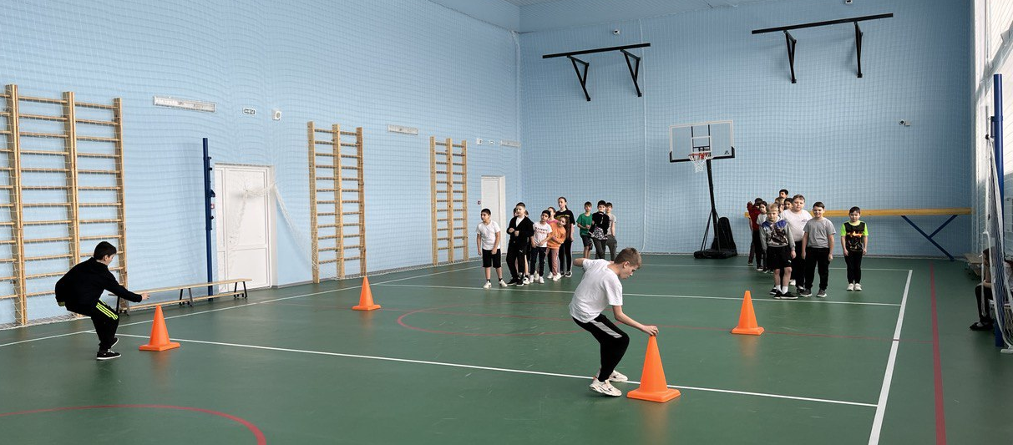
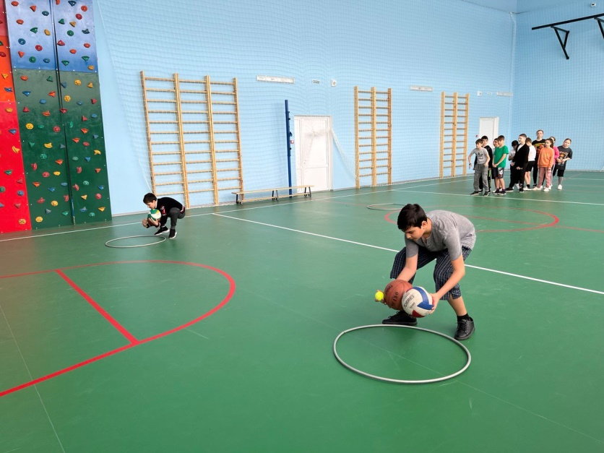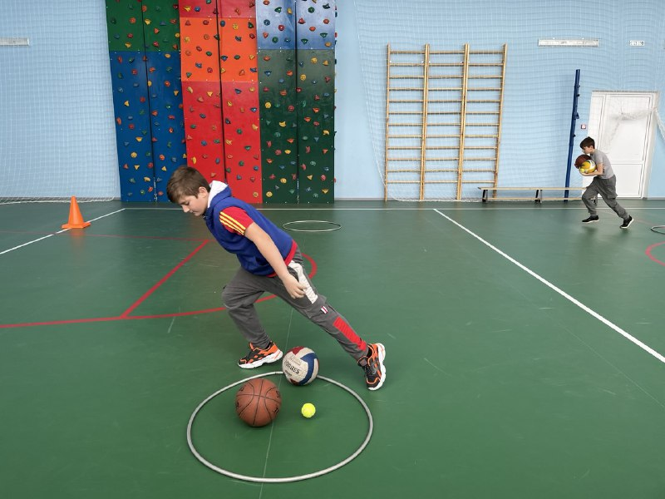

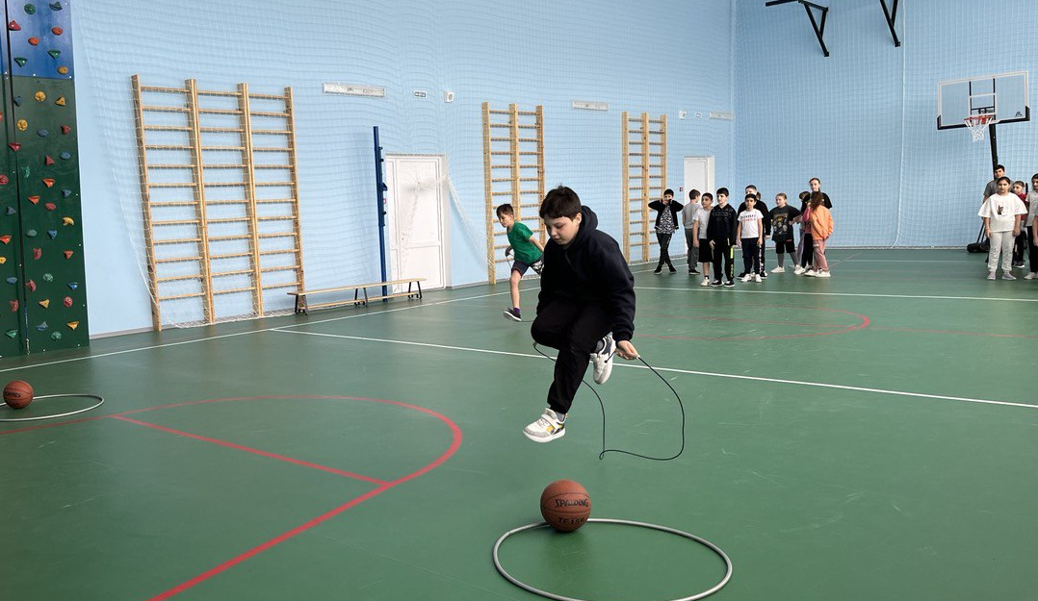

Мастер-класс «Открытка к 23 февраля» во 2В классе
Молодой специалист: Ржепишевская Ксения Сергеевна
Дата проведения: 14.02.2023
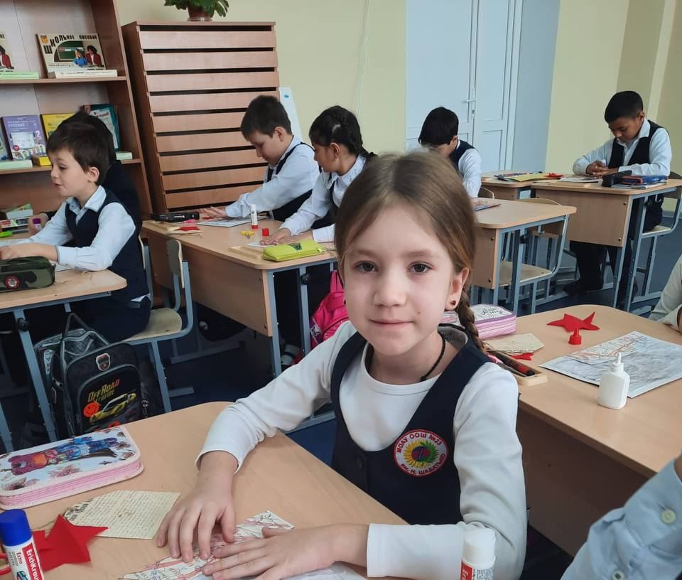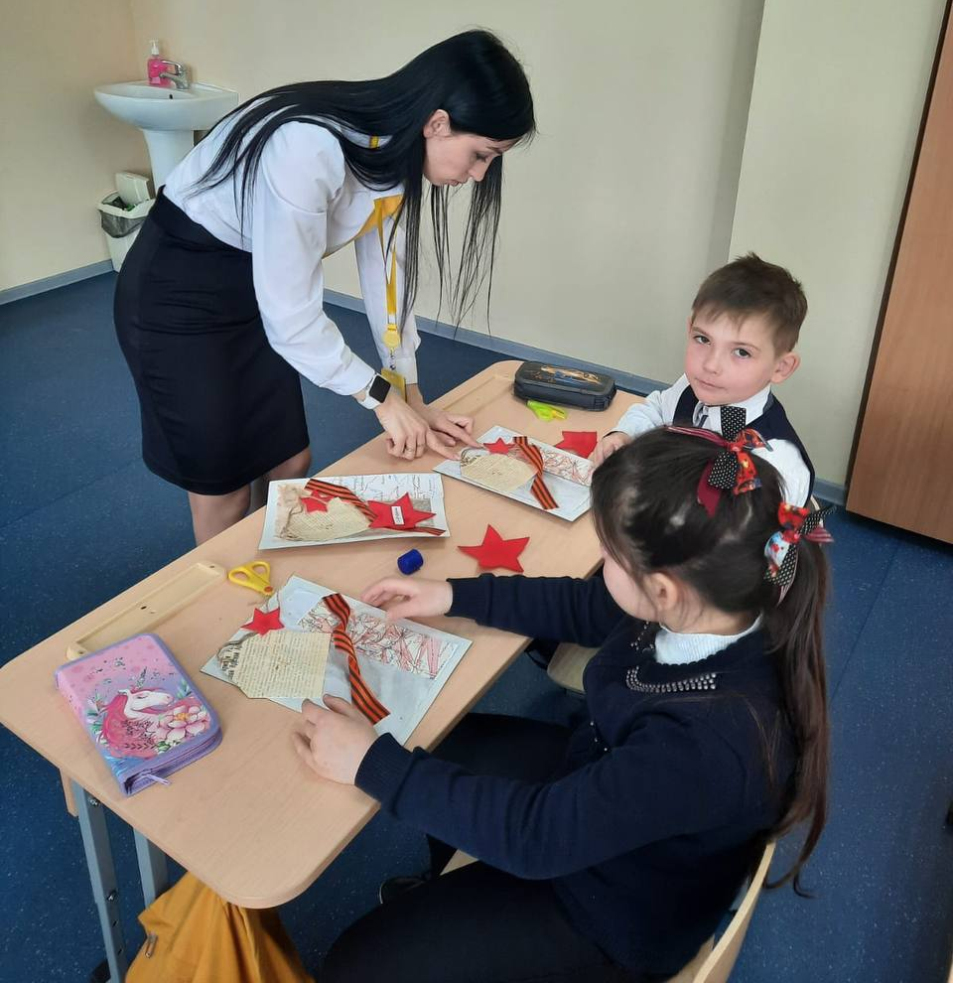

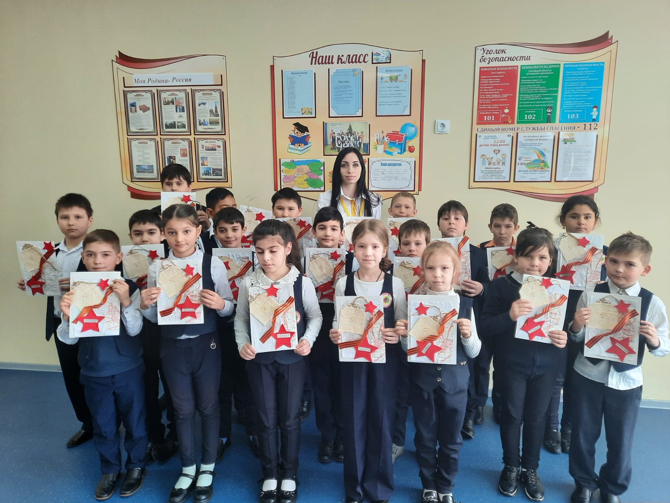

- Методический семинар «Педагогические идеи учителей наставников»
Учителя-наставники: Игнатченко Алла Васильевна, Зубкова Елена Владимировна, Эдишерашвили Елена Павловна, Назаренко Надежда Владимировна, Сироткин Александр Алексеевич
Дата проведения: 14.02.2023
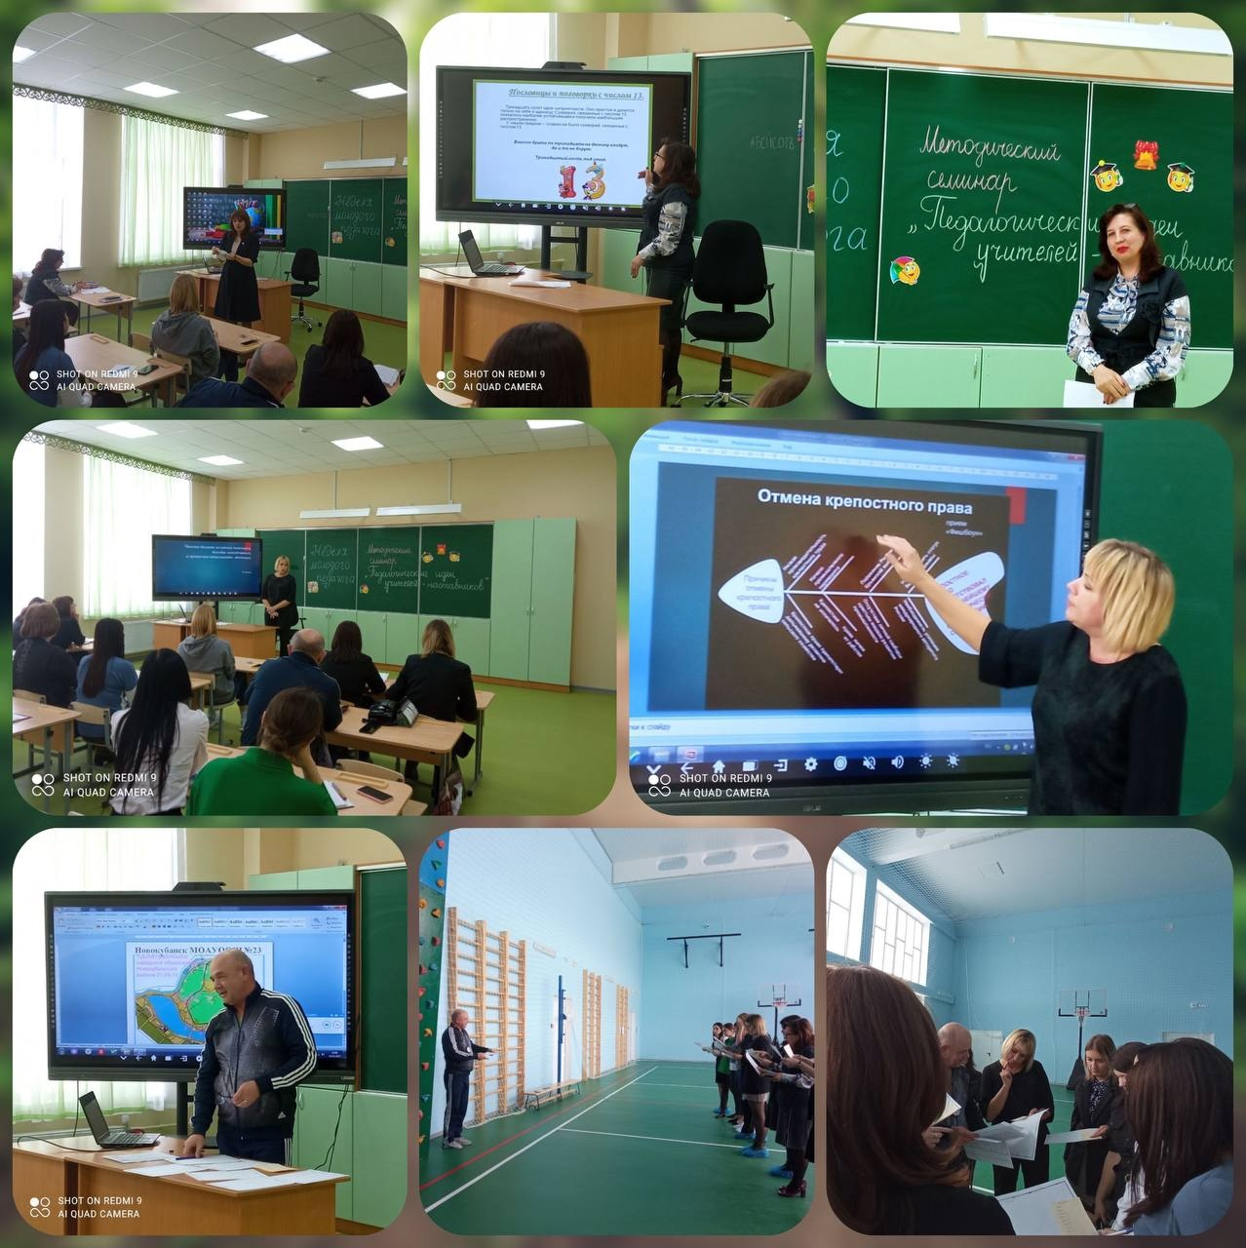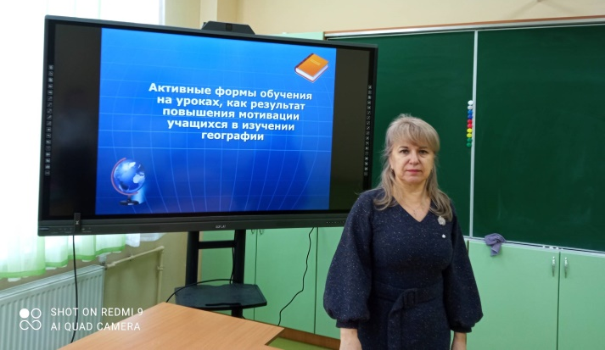

- Индивидуальные консультации

Индивидуальная консультация «Создание проектов с обучающимися начальных классов»
Учитель-наставник: Русанова Ольга Ивановна
Молодой педагог: Алексанян Аталина Генриховна
Дата проведения: 13.02.2023

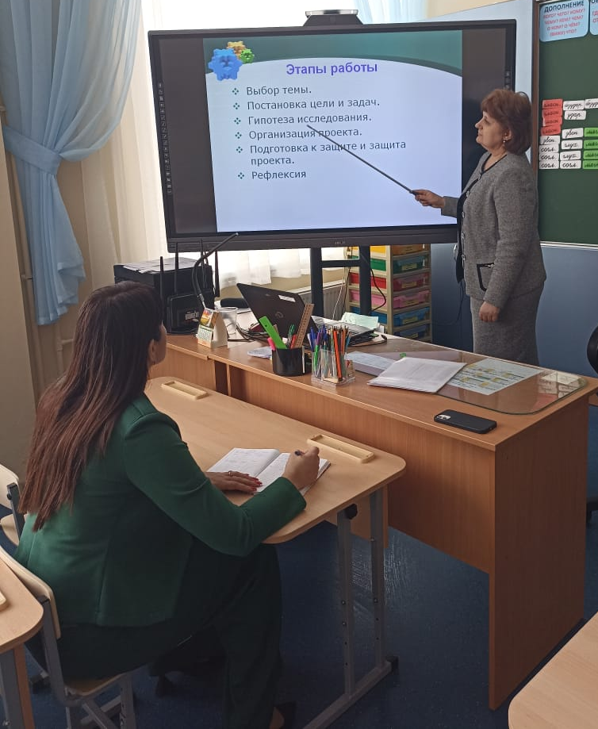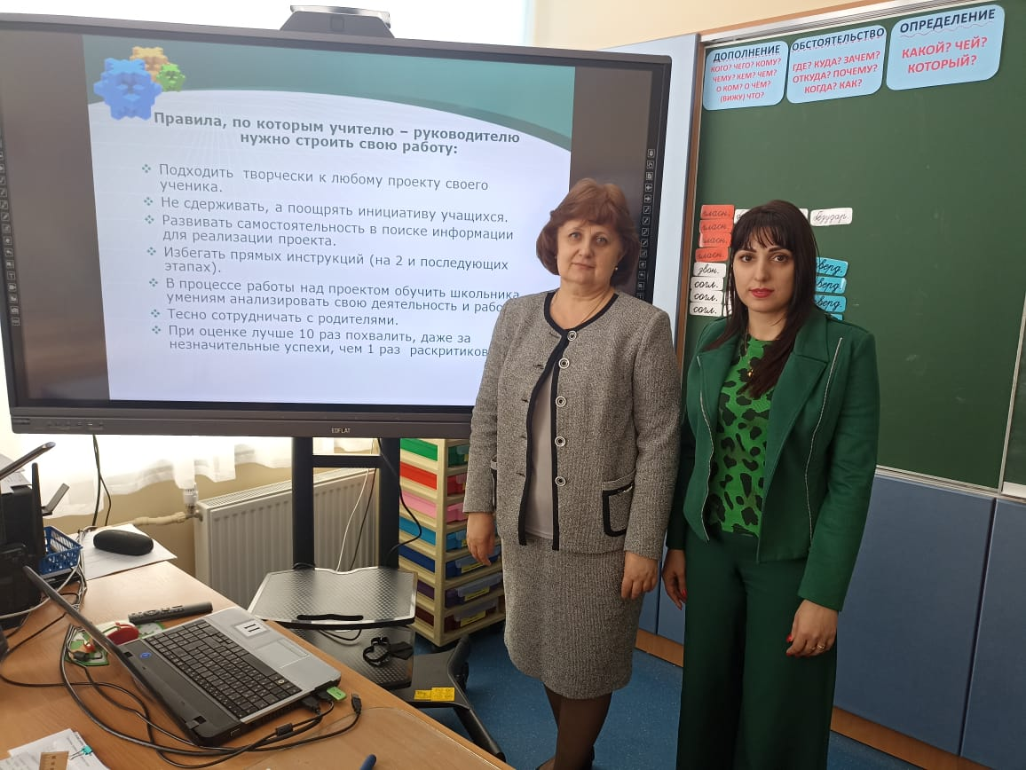

Индивидуальная консультация «Роль советника директора по воспитанию и взаимодействию с детскими общественными объединениями в работе с классными руководителями»
Педагог-наставник: Притула Валерий Павлович
Молодой педагог: Ржепишевская Ксения Сергеевна
Дата проведения: 13.02.2023
